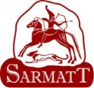 |  | ПРИГЛАШЕНИЕ  на однодневный технический  СЕМИНАР  «Оборудование ТМ ВЭРС/SARMATT/SLINEX/ТРОМБОН»  САМАРА  ООО «Ганимед СБ» - совместно с компанией «ТРОМБОН» (Москва) и «ГК «Приборы охраны» (Новосибирск) приглашают посетить технический семинар по оборудованию ТМ ВЭРС/SARMATT/SLINEX/ТРОМБОН в Самаре. Обучение проведут специалисты производителей.  Программа семинара  09.30-10.00 - Регистрация участников, открытие семинара  10.00-10.05 - Вступление. «Ганимед СБ»  10.05-11.05 - ВЭРС: Новинки-2017. Приборы ОПС, приборы GSM-охраны, их преимущества. Докладчик: Федорченко Н.В.  11.05-11.20 - Кофе-пауза  11.20-12.05 – Продолжение ВЭРС: Приборы IP-ОПС, пожаротушения, дымоудаления.  12.05-13.00 - SLINEX. Дизайн. Уникальность. Инновации. Обзор новинок и последние тенденции рынка домофонии» Докладчик Василенко В. М.  13.00 - 13.30 - Обед  13.30-13.50 - Продолжение Slinex: IP-домофония. Докладчик Василенко В.М.  13.50-14.50 - «SarmatT. Обзор оборудования видеонаблюдения. Тенденции и перспективы развития»  14.50-16.20 - Системы пожарной автоматики. «Обеспечение пожарной безопасности объектов РФ в соответствии с нормами ФЗ-123 и СП 3 13.130-2009, ГОСТ Р53325.2012 и указом 1522 на примере оборудования систем пожарного оповещения марки «Тромбон» Докладчик: Овчинников В.М.  16.20 - 16.40 - Вопросы. Лотерея «Кто счастливчик?»  Участие бесплатно, но количество мест ограничено.  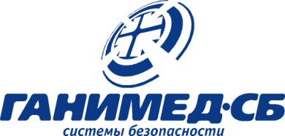  По окончании семинара все слушатели получат сертификаты. Обязательна регистрация для участников на сайте: www.ganimedsb.ru  Контактное лицо:  Панков Дмитрий  в Самаре: 8(846) 200-07-99, моб. +7-917-944-35-31
16 мая
9:30

«Веструм-Отель»

г. Самара, ул.Комсомольская, д.7
Конференц-зал

Докладчики:
CEO ГК «Приборы охраны»
ООО «ТД ВЭРС»
Василенко В.М.

Технический директор
ООО «ТД ВЭРС»
Федорченко Н.В.

Генеральный директор
«Тромбон»
Овчинников В.М.

РЕГИСТРАЦИЯ
на сайте:
www.ganimedsb.ru

Консультации
по тел.:
Панков Дмитрий
8(846) 200-07-99
+7-917-944-35-31

samara5@ganimedsb.ru

